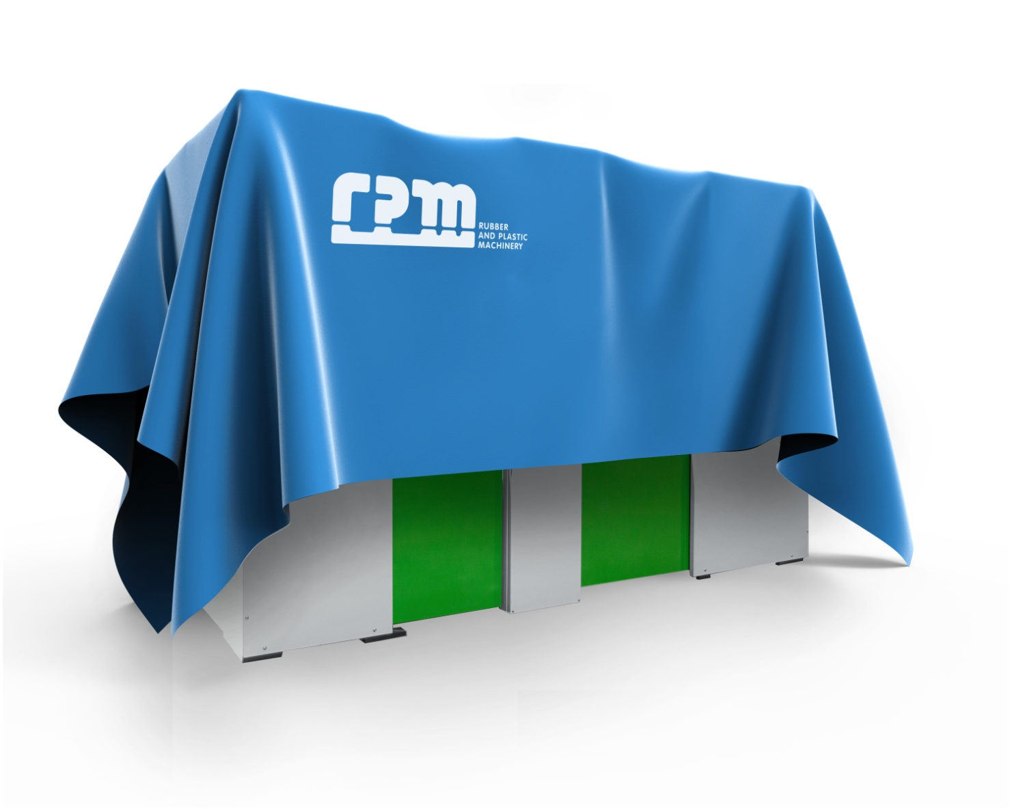

CONTINUANO PER
TUTTO GENNAIO
LE PROVE STAMPO CON LA NUOVA PRESSA ECOTRONIC SUPERCOMPATTA EPG 300!
CONTATTACI PER FISSARE UNA GRADITA VISITA
O TEST DI STAMPAGGIO.

